**INSTITUTO FEDERAL DE EDUCAÇÃO, CIÊNCIA E TECNOLOGIA DE MATO GROSSO**

***CAMPUS* ALTA FLORESTA**

**DEPARTAMENTO DE ENSINO**

**NOME COMPLETO DO ALUNO (A)**

(Negrito, Tamanho 12, Fonte Arial, Centralizado e Letras Maiúsculas)

**TÍTULO DO ARTIGO:**

Subtítulo (se houver)

Não se utiliza ponto final na capa e folha de rosto

(Negrito, Tamanho 12, Fonte Arial, Centralizado, Espaçamento 1,5 e Letras Maiúsculas)

Não remover as quebras de seção do arquivo

**Alta Floresta - MT**

**2021**

(Negrito, Tamanho 12, Centralizado e Espaçamento Simples)

**NOME COMPLETO DO ALUNO (A)**

(Negrito, Tamanho 12, Fonte Arial, Centralizado e Letras Maiúsculas)

**TÍTULO DO ARTIGO:**

Subtítulo (se houver)

(Negrito, Tamanho 12, Fonte Arial, Centralizado, Espaçamento 1,5 e Letras Maiúsculas)

Artigo apresentado como requisito parcial para obtenção do título de Bacharel em Administração do Instituto Federal de Educação, Ciência e Tecnologia de Mato Grosso, *Campus* Alta Floresta

Orientador(a): Prof(a) Dr(a). MSc. Xxxxxx

Nome completo do professor com sua titulação

(Sem Negrito, Tamanho 12, Fonte Arial, à direita e Espaçamento simples)

Não remover as quebras de seção do arquivo

**Alta Floresta - MT**

**2021**

(Negrito, Tamanho 12, Centralizado e Espaçamento Simples)

**TÍTULO DO ARTIGO CIENTÍFICO**

O título deve ser centralizado e com 1 espaço de 1,5 entrelinhas em branco após o título.

Nome do aluno (a)[1]*

Resumo: O resumo deve apresentar o objetivo, o método, os resultados e as contribuições do artigo. Deve ser composto por frases concisas e afirmativas. Deve-se usar o verbo na voz ativa e na terceira pessoa do singular. Recomenda-se o uso de parágrafo único. O resumo deve conter entre 100 e 250 palavras, em espaço simples.

Palavras-chave: Palavras que representam o conteúdo do texto. Incluir de 3 a 5 palavras, separadas entre si, por ponto final. Recomenda-se a não repetição das palavras-chave apresentadas aqui, com palavras que constam no título do trabalho.

**1 INTRODUÇÃO**

Para que o título do capítulo assuma a configuração - Digite o número e o título do capítulo - Vá até a janela de Estilo- selecione – **Título 1** (os espaços já estão definidos conforme as normas da ABNT).

As margens do documento devem ser: superior 3 cm, inferior 2 cm, lateral esquerda 3 cm, e lateral direita 2 cm. O tamanho da página deve ser A4. O corpo do texto deve ser escrito em Arial, tamanho 12, justificado, com espaçamento entre linhas 1,5. Para fins didáticos, pede-se no mínimo 15 e no máximo 25 páginas, considerando o artigo científico como um todo.

A introdução é a parte inicial do artigo, é o momento de apresentar seu trabalho aos leitores. Neste tópico apresenta-se a delimitação do assunto que será abordado, as justificativas (teóricas e gerenciais), relevância da pesquisa, pergunta de pesquisa e os objetivos da pesquisa. Ao final, recomenda-se a elaboração de um parágrafo para contextualizar o leitor sobre os próximos tópicos do trabalho.

Não é necessário separar o tópico da Introdução em subtópicos, a exemplificação abaixo é para compreender a formatação e organização de tópicos ao longo do seu trabalho.

**Atenção para seleção dos títulos siga o padrão abaixo:**

Título 1 - utilizados para os títulos com 1 (um) número.

Exemplo: **1 INTRODUÇÂO**

Título 2 - utilizados para os títulos com 2 (dois) números.

Exemplo: **1.1 Tema**

Título 3 - utilizados para os títulos com 3 (três) números.

Exemplo: 1.1.1 Objetivo Geral

**2 REFERENCIAL TEÓRICO**

Para que o título do capítulo assuma a configuração - Digite o número e o título do capítulo - Vá até a janela de Estilo- selecione – **Título 1** (os espaços já estão definidos conforme as normas da ABNT).

O referencial teórico é a parte principal do artigo, em que são reveladas, de forma organizada e pormenorizada, as ideias apresentadas. Pode ser subdividido em capítulos e subcapítulos, dependendo da forma de abordagem do tema e seguir a NBR 6024:2012 - Numeração progressiva das seções de um documento. Recomenda-se que seu trabalho tenha por base apenas citações indiretas. Contudo, em casos excepcionais as citações diretas também podem ser apresentadas. Faça a construção do texto preferencialmente em ordem cronológica e não esqueça de realizar a discussão entre os autores.

Não há uma regra sobre quantidade de tópicos e assuntos a serem abordados do referencial teórico, essa decisão cabe a você e seu respectivo orientador. Mas lembre-se de que, a revisão teórica sempre começa pelo conceito macro e depois afunila para o conceito micro.

**2.1 Divisão do capítulo**

Para que o título do subcapítulo assuma a configuração - Digite o número e o título do capítulo - Vá até a janela de Estilo- selecione - **Título 2** (os espaços já estão definidos conforme as normas da ABNT).

Varia, em função da abordagem do tema.

2.1.1 Divisão do Subcapítulo

Para que o título do subcapítulo assuma a configuração - Digite o número e o título do capítulo - Vá até a janela de Estilo- selecione - **Título 3** (os espaços já estão definidos conforme as normas da ABNT).

**DICA:** O tamanho da fonte no interior das ilustrações fica a critério do aluno. Recomendamos que não seja menor que 10.

Tabela 1 - Eficiência dos projetos Vp obtidos pelo usuário

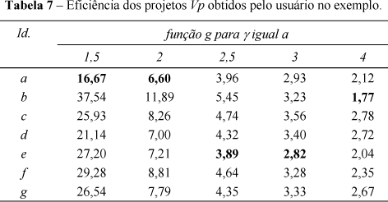

Fonte: Epprecht, Costa e Mendes (2005, p. 129).

Quadro 1 - Mecanismos de governança

|  |  |
| --- | --- |
| **Mecanismos** | **Como se apresenta** |
| Mecanismos de comunicação, decisão e negociação | Reuniões quinzenais;  Reuniões com os grupos de trabalho;  Assembleias gerais (ordinárias e extraordinárias);  Comunicação via telefone (alguns associados não têm e-mail);  O consultor Gama da rede ainda se apresenta como peça chave, tanto na comunicação, quanto no processo decisório entre os moveleiros. |
| Controle e coordenação social | Estatuto da rede com as atribuições da diretoria e direitos e deveres dos associados. |
| Equipe comum | Existência de uma secretária cedida pela SICS e diretoria com finalidades específicas distintas das demais empresas que integram a rede. |

Fonte: Elaborado pelo autor (2021).

Gráfico 1 - Faturamento

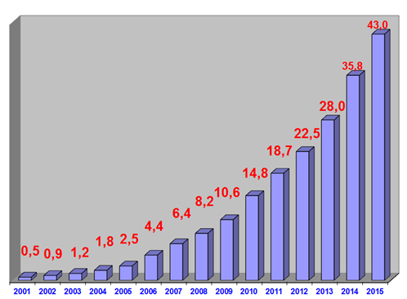

Fonte: Oliveira (2015, p. 12).

A fonte das ilustrações deve ser em tamanho 10.

Para inserir ilustrações:

1. coloque o cursor na frente do título da ilustração

2. vá até a aba Referências

3. clique no ícone - Inserir Legenda

4. abrirá a janela Legenda

5. na janela rótulo

6. selecione o rótulo conforme a ilustração

7. a numeração da identificação da ilustração é automática

8. dê um espaço hífen espaço entre o número o título da ilustração

9. O título das ilustrações não devem ser pontuados

Texto texto texto texto texto texto texto texto texto texto texto texto texto texto texto texto texto texto texto texto texto texto texto texto texto texto texto texto.

**- Citação indireta**

Emprega-se a citação livre, indireta ou paráfrase quando o autor do trabalho, através de síntese pessoal, reproduz fielmente as ideias de outro autor (reescrevendo-as, com as suas palavras), sempre indicando a fonte da qual foram extraídas.

Exemplo: Quando o autor fizer parte da frase deve-se escrever o Sobrenome com letras minúsculas seguido da data da publicação entre parênteses.

Nunes (1994) salienta que a educação é um processo de formação do homem e, para iniciar um trabalho pedagógico, é fundamental utilizar tecnologias, de forma educativa, para a construção do conhecimento do educando.

Quando o autor não fizer parte da frase, deve-se escrever entre parênteses o sobrenome com letras maiúsculas seguido da data da publicação.

Há aproximadamente três mil anos, os escribas eram considerados uma das classes sociais e culturais mais poderosas, porque dominavam a técnica da escrita. (MONTEIRO, 2010).

**- Citação direta**

Representam a transcrição fiel de trechos da obra do autor consultado; a redação, a ortografia e a pontuação são rigorosamente respeitadas. Quando o autor citado está inserido no parágrafo, seu sobrenome é digitado com a primeira letra em caixa alta (letra maiúscula) e as demais, em letras minúsculas. A data de publicação e a página da qual o texto foi extraído são apresentadas dentro de parênteses. A Citação direta com até 3 linhas deve ser inserida entre “aspas duplas” no texto e, obrigatoriamente, é necessário constar o ano e a página de onde a informação foi retirada.

Exemplo:

Conforme Severino (2010, p. 122), nesse tipo de pesquisa, “O pesquisador trabalha a partir das contribuições dos autores dos estudos analíticos constantes dos textos”.

A citação deve iniciar com letra maiúscula, se assim estiver no documento original.

Em caso de supressão tanto no início, meio e fim da frase deve-se utilizar três pontos entre colchetes e letra minúscula. Exemplo:

De acordo com Santos (2012, p. 23) “[...] pesquisador trabalha a partir das contribuições dos autores dos estudos analíticos [...]”.

**- Citação direta com mais de 3 linhas devem ser recuadas, conforme o modelo já configurado abaixo:**

De acordo com Antunes (2011, p. 123),

Texto texto texto texto texto texto texto texto texto texto texto texto texto texto texto texto texto texto texto texto texto texto texto texto texto texto texto texto texto texto texto texto textotexto texto texto texto texto texto texto texto texto texto texto texto texto texto texto texto texto texto texto texto texto texto texto texto texto texto texto texto texto texto texto texto texto texto.

Para utilizar o formato citação longa:

- digite o texto da citação normalmente

- selecione o mesmo

- vá até a janela Estilo na aba Página Inicial

- selecione citação longa

- não coloque aspas

- não coloque espaço antes e após a citação (o estilo da citação já está configurado com os espaçamentos corretos).

Quando a citação já contém aspas duplas, é preciso substituí-las por aspas simples.

FALAS/ENTREVISTAS/RELATOS

NÃO são consideradas citações diretas, NÃO utilizar o formato citação longa.

São utilizados para as falas, transcrição de entrevistas ou relatos. Transcrever essa entrevista requer uma habilidade precisa para ouvir, paciência e edição cuidadosa.

A entrevista de acordo com Cervo, Bervian e Silva (2007, p. 51) “[...] não é apenas uma simples conversa. É uma conversa orientada para um objetivo definido: recolher, por meio do interrogatório do informante, dados para a pesquisa”.

O questionário “[...] é a forma mais usada para coletar dados, pois possibilita medir com mais exatidão o que se deseja”. (CERVO; BERVIAN; SILVA, 2007, p. 51).

Digite normalmente o texto vá até a aba ESTILO e selecione FALAS/ENTREVISTAS

Exemplo:

*“Texto texto Texto texto texto texto texto texto texto texto texto texto texto texto texto texto texto texto texto texto texto texto texto texto texto texto texto texto texto texto texto texto”. (Entrevistado 1).*

Outra possibilidade é a fala inserida no corpo do parágrafo. Sendo assim, o texto fica entre aspas e em itálico.

Exemplo:

Texto texto xxxxxx. *“Inserir a fala do entrevistado”. (Entrevistado 2).*

**3 MATERIAL(IS) E MÉTODOS**

Para que o título do capítulo assuma a configuração - Digite o número e o título do capítulo - Vá até a janela de Estilo- selecione - **Título 1** (os espaços já estão definidos conforme as normas da ABNT).

Apresentam e descrevem os métodos; as técnicas e os instrumentos de coleta de dados. Aqui é o momento crucial da pesquisa de vocês, onde apresentarão o passo-a-passo de todo trabalho de campo (coleta de dados) realizado, seja ele apenas em dados secundários ou com dados primários. Se possível, apresente um fluxograma de sua pesquisa (isso torna mais claro ao leitor o procedimento realizado).

Não esqueça que se alguém quiser replicar sua pesquisa em outra realidade, é tópico de métodos que essa possibilidade deve ser apresentada. Por isso, seja claro, detalhista e coeso em seu texto.

**4 RESULTADOS**

Para que o título do capítulo assuma a configuração - Digite o número e o título do capítulo - Vá até a janela de Estilo- selecione - **Título 1** (os espaços já estão definidos conforme as normas da ABNT).

Apresentam os dados encontrados pela pesquisa realizada. Os estudos qualitativos podem apresentar os resultados encontrados e de maneira conjunta, realizar a discussão destes achados com a teoria. Já nos estudos quantitativos, é recomendado a discussão em subtópico separado.

É neste tópico que deverão ser apresentados trechos de entrevistas (estudos qualitativos), elaboração de gráficos, quadros e outras formas que acharem interessantes de apresentar seus resultados. Mas não se esqueçam que tudo que for apresentado neste tópico, recomenda-se que você tenha evidências (formas de comprovação) das informações.

**5 DISCUSSÃO**

Para que o título do capítulo assuma a configuração - Digite o número e o título do capítulo - Vá até a janela de Estilo- selecione - **Título 1** (os espaços já estão definidos conforme as normas da ABNT).

Para Acevedo e Nohara (2004, p. 65) “A discussão significa analisar os dados expostos no capítulo de resultados e relacioná-los com as pesquisas anteriores apresentadas na revisão bibliográfica. [...] a discussão sempre remete ao problema, aos objetivos e hipóteses que foram apresentados na introdução”. Afinal, nunca "perca de vista" qual é seu problema de pesquisa e objetivo a ser atingido.

**6 CONSIDERAÇÕES FINAIS**

Para que o título do capítulo assuma a configuração - Digite o número e o título do capítulo - Vá até a janela de Estilo- selecione - **Título 1** (os espaços já estão definidos conforme as normas da ABNT).

Parte final do artigo, na qual se apresentam as considerações correspondentes aos objetivos e às hipóteses. Sugere-se a retomada do objetivo da pesquisa e a informação de alcance ou não deste objetivo. É neste tópico que o autor (VOCÊ) vai relatar também sua experiência e conhecimento adquirido com a pesquisa.

Relate os principais resultados do seu trabalho (de forma sucinta) e apresente as contribuições da pesquisa (teóricas, gerenciais e/ou sociais quando houver). Não esqueça de apresentar as limitações (dificuldades/fragilidades) do seu trabalho, e sim, TODOS os trabalhos possuem limitações. Faça sugestões de novos estudos sobre o tema estudado.

**NOTAS(S) EXPLICATIVAS (S)**

(Utiliza-se um espaço de 1,5 entre linhas, antes e após os títulos de capítulos).

A numeração das notas explicativas é feita através de algarismos arábicos, devendo ser única e consecutiva, para cada artigo.

**REFERÊNCIAS**

(Utiliza-se um espaço de 1,5 entre linhas, antes e após os títulos de capítulos).

Digite a palavra Referências - Vá até a janela de Estilo- selecione – **Título 1** e **centralize** (por ser um elemento pós-textual, não possui numeração e deve ser centralizada, os espaços já estão definidos conforme as normas da ABNT).

Para configurar e ordenar alfabeticamente as referências:

1. Selecione todas as referências, e clique com o botão direito do mouse – selecione parágrafo;

2. Faça a seleção conforme a tela abaixo:

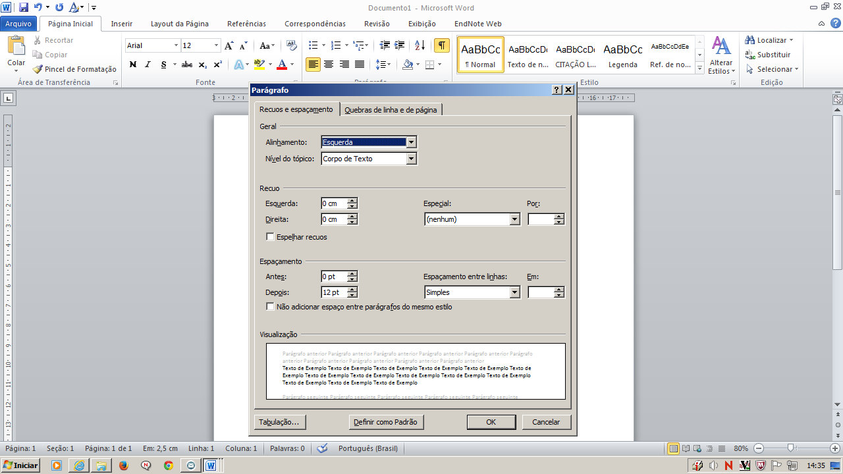

4. Com as referências selecionadas, clique no ícone 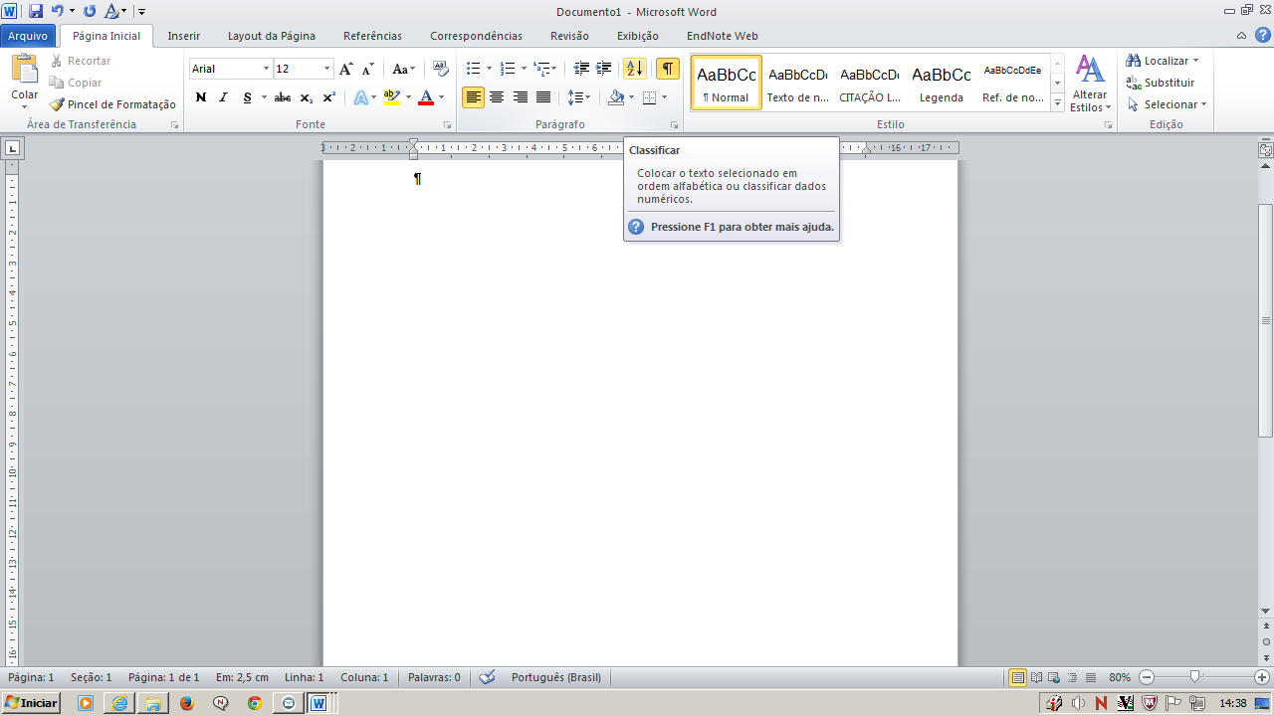 na aba Página inicial, abrirá a janela Classificar - Dê OK, isso colocará as referências em ordem alfabética.

**APÊNDICE A - TÍTULO**

(Utiliza-se um espaço de 1,5 entre linhas, antes e após os títulos de capítulos).

Item elaborado pelo próprio autor do artigo e que serve para complementar a sua argumentação.

Deve ser identificado pela palavra APÊNDICE, letra maiúscula consecutiva, seguida de alfabetação e travessão - Título do apêndice.

**ANEXO A - TÍTULO**

(Utiliza-se um espaço de 1,5 entre linhas, antes e após os títulos de capítulos).

Item constituído por documentos complementares ao texto do artigo e que não são elaborados pelo autor do mesmo, servindo para fundamentação, de comprovação e de ilustração ao estudo.

Deve ser identificado pela palavra ANEXO, letra maiúscula consecutiva, seguida de alfabetação e travessão - Título do anexo.

1. * Nome e e-mail do(a) aluno(a).